
МИНОБРНАУКИ РОССИИ

Федеральное государственное бюджетное образовательное учреждение
высшего образования
«МИРЭА – Российский технологический университет»
РТУ МИРЭА

Институт информационных технологий (ИТ)
Кафедра инструментального и прикладного программного обеспечения (ИиППО)

ОТЧЁТ ПО ПРАКТИЧЕСКОЙ РАБОТЕ 6
по дисциплине «Проектирование информационных систем»
на тему
«Информационная система «Каталог и визуализатор 3D-моделей»
Выполнил студент группы ИВБО-20-23 |  | Деревянных В. С.
Принял  Старший преподаватель |  | Батанов А. О.
Практические работы выполнены | «___»_______2026 г. |  | (подпись студента)
«Зачтено» | «___»_______2026 г. |  | (подпись руководителя)

Москва 2026

Содержание
1 Общие сведения 3
1.1 План разработки модели БД 3
1.2 Текстовое описание информационных объектов, сущностей и связей 3
1.3 ER-диаграмма 4
1.4 Запросы SQL 5
2 Заключение 9

Общие сведения
Тема: Информационная система Каталог и визуализатор 3D-моделей
Цель работы: Создание модели «сущность – связь» в нотации ERD. Основу проекта информационной системы составляют функциональная модель и модель взаимосвязей сущностей системы. В процессе создания модели «сущность – связь» студенты закрепляют знания о базах данных, полученные ранее. Формируют навыки проектирования баз данных. Выполняется анализ и формирование структуры базы данных. В процессе выполнения работы необходимо решить задачу анализа модели потоков данных в нотации DFD и формирования ER-диаграммы. Вариант индивидуального задания определяет предметную область для разработки проекта базы данных некоторой информационной системы.

План разработки модели БД
База данных разрабатывается как составная часть информационной системы хранения и визуализации 3D-моделей и включает этапы, представленные в Таблице 1.
Таблица 1 – План разработки модели БД
№ | Этап | Результат
1 | Анализ предметной области | Список сущностей
2 | Определение атрибутов сущностей | Перечень атрибутов, первичные ключи
3 | Определение связей между сущностями | Типы связей (1:1, 1:N, M:N)
4 | Построение ER-диаграммы | Визуальная модель
5 | Проверка SQL-запросами | Типовые запросы
6 | Оформление отчёта | Документ

Анализ предметной области
Далее будет представлено описание базы данных серверной части информационной системы.
На начальном этапе явно выделим две ключевые сущности: Пользователь и 3D модель. Пользователь может быть автором множеству 3D моделей (1:N). Пользователь может назначить права другим пользователям на свою 3D модель. Каждое изменение 3D модели записывается в базу данных.

Текстовое описание информационных объектов, сущностей и связей
В результате анализа схемы БД были выделены сущности, представленные в Таблице 2.
Таблица 2 – Описание сущностей
Сущность | Описание
Пользователь | Лицо, взаимодействующее с системой: просматривает, загружает и управляет 3D-моделями
Роль | Набор прав и уровня доступа пользователя в системе
3D-модель | Основной объект хранения и визуализации в системе
Разрешение | Сведения о доступе пользователя к конкретной 3D-модели, включая права чтения, записи и удаления
История изменений | Записи о действиях, выполненных с 3D-моделью
Тип изменения | Классификация изменения, зафиксированного в истории
Метаданные модели | Описание и служебные сведения о 3D-модели
Связи между сущностями представлены в Таблице 3.
Таблица 3 – Связи между сущностями
Связь | Тип | Пояснение
Роль – Пользователь | 1:N | Одна роль может быть назначена многим пользователям, один пользователь имеет одну роль
Пользователь – Разрешение | 1:N | Один пользователь может иметь несколько записей прав доступа
3D-модель – Разрешение | 1:N | Одна модель может иметь несколько записей прав доступа
Пользователь – 3D-модель | M:N | Пользователь может иметь доступ к нескольким моделям, модель доступна нескольким пользователям (через Permission)
Пользователь – История изменений | 1:N | Один пользователь может выполнить множество действий
3D-модель – История изменений | 1:N | Одна модель может иметь множество записей истории
Тип изменения – История изменений | 1:N | Один тип изменения может использоваться во многих записях
3D-модель – Метаданные модели | 1:1 | Каждая модель имеет одну запись метаданных
Пользователь – Метаданные модели | 1:N | Один пользователь может быть автором нескольких моделей

ER-диаграмма
На Рисунке 1 представлена ER-диаграмма.
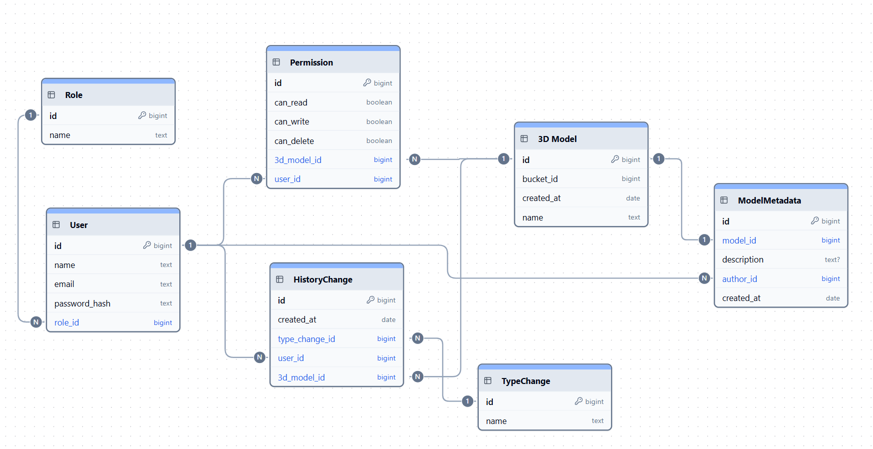
Рисунок 1 – Концептуальная модель

Запросы SQL
Создадим и заполним таблицы (Листинг 1–2).
Листинг 1 – Создание таблиц
CREATE SCHEMA IF NOT EXISTS "public";

CREATE TABLE "public"."User"
(
"id" bigint NOT NULL,
"name" text NOT NULL,
"email" text NOT NULL,
"password_hash" text NOT NULL,
"role_id" bigint NOT NULL,
PRIMARY KEY ("id")
);

CREATE TABLE "public"."3D Model"
(
"id" bigint NOT NULL,
"bucket_id" bigint NOT NULL,
"created_at" date NOT NULL,
"name" text NOT NULL,
PRIMARY KEY ("id")
);

CREATE TABLE "public"."Permission"
(
"id" bigint NOT NULL,
"can_read" boolean NOT NULL,
"can_write" boolean NOT NULL,
"can_delete" boolean NOT NULL,
"3d_model_id" bigint NOT NULL,
"user_id" bigint NOT NULL,
PRIMARY KEY ("id")
);

CREATE TABLE "public"."Role"
(
"id" bigint NOT NULL,
"name" text NOT NULL,
PRIMARY KEY ("id")
);

CREATE TABLE "public"."HistoryChange"
(
"id" bigint NOT NULL,
"created_at" date NOT NULL,
"type_change_id" bigint NOT NULL,
"user_id" bigint NOT NULL,
"3d_model_id" bigint NOT NULL,
PRIMARY KEY ("id")
);

CREATE TABLE "public"."TypeChange"
(
"id" bigint NOT NULL,
"name" text NOT NULL,
PRIMARY KEY ("id")
);

CREATE TABLE "public"."ModelMetadata"
(
"id" bigint NOT NULL,
"model_id" bigint NOT NULL,
"description" text,
"author_id" bigint NOT NULL,
"created_at" date NOT NULL,
PRIMARY KEY ("id")
);

-- Foreign key constraints
-- Schema: public
ALTER TABLE "public"."User"
ADD CONSTRAINT "fk_User_role_id_Role_id" FOREIGN KEY ("role_id") REFERENCES "public"."Role" ("id");
ALTER TABLE "public"."HistoryChange"
ADD CONSTRAINT "fk_HistoryChange_type_change_id_TypeChange_id" FOREIGN KEY ("type_change_id") REFERENCES "public"."TypeChange" ("id");
ALTER TABLE "public"."HistoryChange"
ADD CONSTRAINT "fk_HistoryChange_user_id_User_id" FOREIGN KEY ("user_id") REFERENCES "public"."User" ("id");
ALTER TABLE "public"."HistoryChange"
ADD CONSTRAINT "fk_HistoryChange_3d_model_id_3D_Model_id" FOREIGN KEY ("3d_model_id") REFERENCES "public"."3D Model" ("id");
ALTER TABLE "public"."Permission"
ADD CONSTRAINT "fk_Permission_3d_model_id_3D_Model_id" FOREIGN KEY ("3d_model_id") REFERENCES "public"."3D Model" ("id");
ALTER TABLE "public"."Permission"
ADD CONSTRAINT "fk_Permission_user_id_User_id" FOREIGN KEY ("user_id") REFERENCES "public"."User" ("id");
ALTER TABLE "public"."ModelMetadata"
ADD CONSTRAINT "fk_ModelMetadata_model_id_3D_Model_id" FOREIGN KEY ("model_id") REFERENCES "public"."3D Model" ("id");
ALTER TABLE "public"."ModelMetadata"
ADD CONSTRAINT "fk_ModelMetadata_author_id_User_id" FOREIGN KEY ("author_id") REFERENCES "public"."User" ("id");
Листинг 2 – Заполнение таблиц
INSERT INTO "public"."Role" (id, name)
VALUES (1, 'Администратор'),
(2, 'Модератор'),
(3, 'Пользователь');

INSERT INTO "public"."User" (id, name, email, password_hash, role_id)
VALUES (1, 'Иван Иванов', 'ivan@example.com', 'hash1', 1),
(2, 'Петр Петров', 'petr@example.com', 'hash2', 2),
(3, 'Анна Сидорова', 'anna@example.com', 'hash3', 3);

INSERT INTO "public"."TypeChange" (id, name)
VALUES (1, 'Создание'),
(2, 'Редактирование'),
(3, 'Удаление');

INSERT INTO "public"."3D Model" (id, bucket_id, created_at, name)
VALUES (1, 100, '2025-01-10', 'Дом'),
(2, 101, '2025-02-15', 'Машина'),
(3, 102, '2025-03-20', 'Самолет');

INSERT INTO "public"."ModelMetadata" (id, model_id, description, author_id, created_at)
VALUES (1, 1, '3D модель жилого дома', 1, '2025-01-10'),
(2, 2, '3D модель автомобиля', 2, '2025-02-15'),
(3, 3, '3D модель самолета', 3, '2025-03-20');

INSERT INTO "public"."Permission" (id, can_read, can_write, can_delete, "3d_model_id", user_id)
VALUES (1, true, true, true, 1, 1),
(2, true, true, false, 2, 2),
(3, true, false, false, 3, 3),
(4, true, false, false, 1, 2),
(5, true, false, false, 2, 3);

INSERT INTO "public"."HistoryChange" (id, created_at, type_change_id, user_id, "3d_model_id")
VALUES (1, '2025-01-10', 1, 1, 1),
(2, '2025-01-12', 2, 2, 1),
(3, '2025-02-15', 1, 2, 2),
(4, '2025-03-01', 2, 3, 2),
(5, '2025-03-20', 1, 3, 3),
(6, '2025-04-01', 3, 1, 3);
На Рисунке 2 представлено получение всех 3d моделей пользователя.
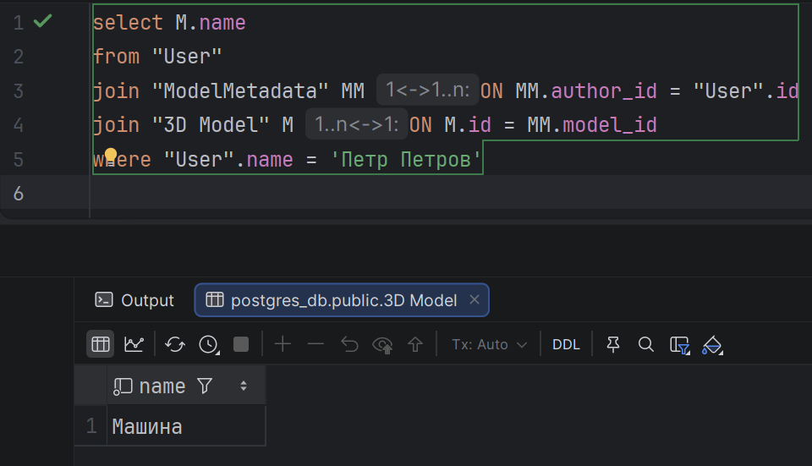
Рисунок 2 – Типовой запрос

Заключение
В ходе работы была разработана концептуальная модель БД для информационной системы изучения иностранных языков с голосовым AI-наставником: выделены основные сущности, определены их атрибуты и связи, построена ER-диаграмма, а также подготовлены SQL-таблицы, ограничения и тестовые данные. Выполненные запросы подтвердили корректность структуры базы данных и возможность ее использования для хранения данных пользователей, ролей, прав доступа, истории изменений и метаданных.

